Неустойчивые сортировки: сортировка Шелла, сортировка расчёской, пирамидальная сортировка

Устойчивые сортировки: сортировка пузырьком, сортировка вставками, сортировка слиянием

1. **Дайте определение матрице**

Матрица - таблица чисел

1. Какие вы знаете способы хранения матриц в виде статических массивов?

строки, столбцы

a[N][M] - двумерный массив

a[N*M] - в виде одномерного массива

1. **Являются ли многомерные статические массивы в Си массивами в вашем понимании?**

Да, так как все элементы располагаются друг за другом в памяти

1. **Опишите модель иерархии памяти вашей личной машины**

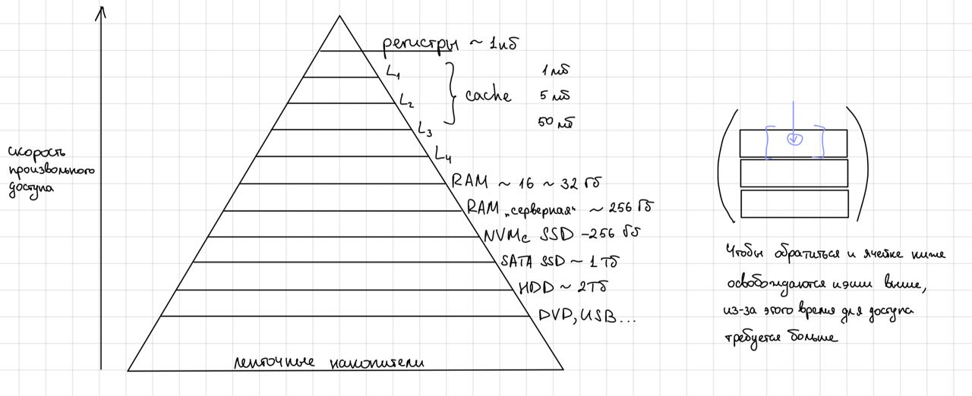

1. **Дайте определение устойчивому алгоритму сортировки**

Будем называть сортировку массива устойчивой, если в процессе сортировки не меняется относительный порядок никаких двух элементов, одинаковых с точки зрения компаратора, иначе говоря, имеющих одинаковые ключи

1. **Можно ли, используя неустойчивый алгоритм, получить результат с сохраненным относительным порядком двух элементов, одинаковых по ключу?**

Да

Пример: сортировка Шэлла

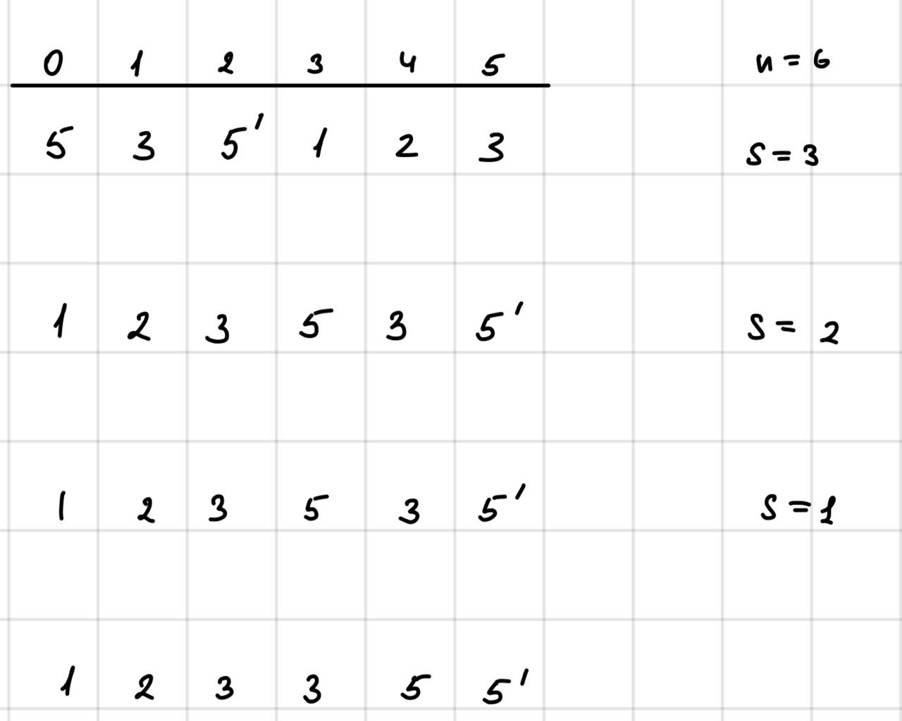

1. **Почему вопрос устойчивости не стоит при сортировке одномерных массивов целых по возрастанию? Когда вопрос устойчивости начинает обретать смысл?**

Вопрос устойчивости не стоит, так как для стороннего наблюдателя два числа будут совершенно одинаковые, даже если они поменяют порядок при сортировке

Устойчивость сортировки обретает смысл, когда мы перестаем при сравнении использовать всю информацию об элементах массива